ČESKÝ JAZYK – 2. PRACOVNÍ LIST (učebnice 35, 38-43) 19. 10 - 23. 10.
Ahoj, tento týden vypracuj z tohoto pracovního listu každý den 1-3 cvičení.
Po cv. 1,2,3 | Út cv. 4 | St cv. 5 | Čt cv.6 | Pá cv. 7
Přečti si článek „Slovensky“ na straně 38.
- Z článku Slovensky vypiš všechna vlastní jména. Ta, která se hodí k obrázkům, napiš do rámečku pod obrázky.
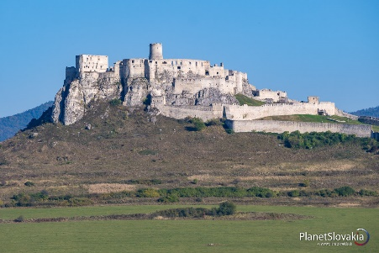 | 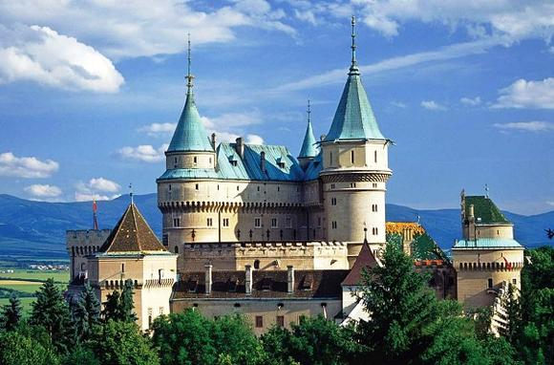 | 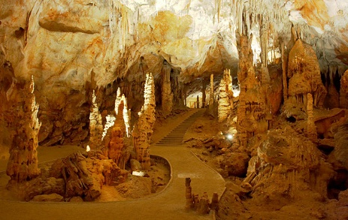

- Vypracuj cvičení 2/38
Slovo z článku | Je příbuzné k vyjmenovaným slovům: ANO/NE | Vyjmenované slovo, které použiju k odůvodnění
východním | ANO | předpona vy-
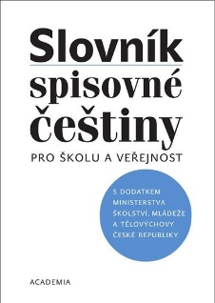
Kde najdeš spisovné tvary českých slov? ____________________________________
- Ze cvičení 9/40 opiš větu. Dvojitou šibenicí spoj základní skladební dvojici.
___________________________________________________________________

- Doplň a opiš cvičení 12/41, za každé slovo s tvrdým –y- napiš do závorky vyjmenované slovo, ke kterému je slovo příbuzné. Vzor: Pepa má nové lyžařské (lyže) boty.

- Doplň a opiš cvičení 11/41

- Doplň a opiš cvičení 20/43, za každé slovo s tvrdým –y- napiš do závorky vyjmenované slovo, ke kterému je slovo příbuzné. Vzor: Pepa má nové lyžařské (lyže) boty.

- Vyřeš křížovku cvičení 18/35, vypracuj všechna zadání ke křížovce.
1. | 3. | 2. | 3. | 3.

Tajenka: _________________________________ slovní druh: _________________________

Základní skladební dvojice se slovesy z křížovky:

